Sopro Fliesenkleber Sopro's No.1 Silver S1 Flexkleber

Sopro Bauchemie

Eigenschaften

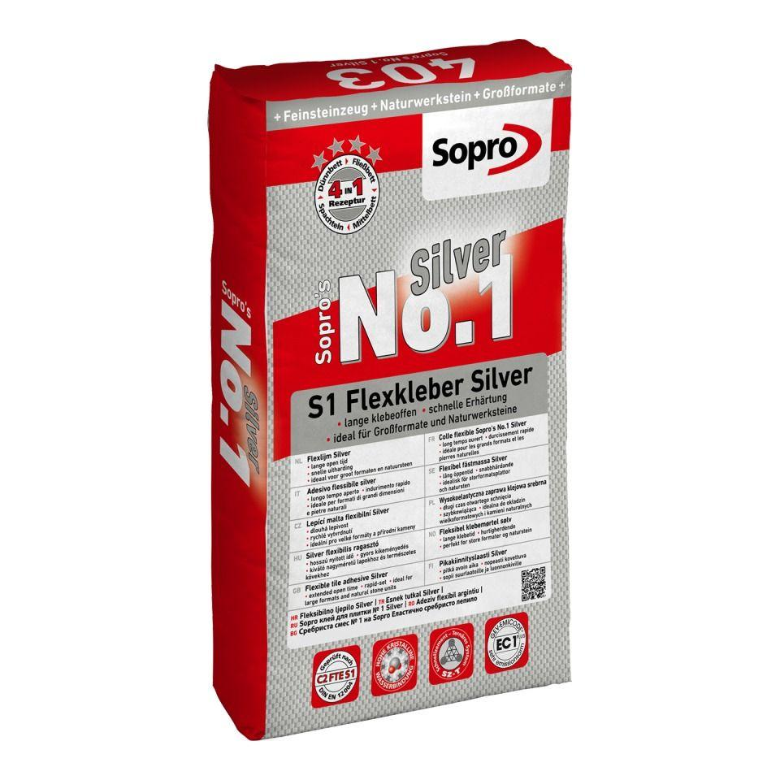

Anwendung Mörtel

Ansetzmörtel, Klebmörtel, Klebemörtel, Verlegmörtel, Verlegemörtel

Bindemittelbasis

Trasszement

Farbton

grau, silber

Feucht- / Nassraum

geeignet für Feuchtraum, geeignet für Nassraum

Brandverhalten

E

Eignung (Sonderanwendungen)

Fußbodenheizungseignung

Klassifizierung nach DIN / EN

C2 gem. DIN EN 12004, S1 gem. DIN EN 12004

Spezifikation Mörtel

Dünnbettmörtel, Fließbettmörtel, Mittelbettmörtel

Verlegewerkstoff (Fliesen, Platten)

Betonwerkstein, Feinsteinzeug, Naturstein, Steingut, Steinzeug

Begehbar nach (h)

3,00

Verarbeitungstemperatur (°C)

5,00 - 25,00

Verarbeitungszeit (min)

45,00 - 60,00

Farbton (Herstellerbezeichnung)

silbergrau

Anwendungsbereich

innen | außen | Boden | Wand